中區「2015提升學生學習成效」系列論壇
從數據的觀點談學生學習成效學習
- 目的
近十餘年來，各國大學校院機構數和學生數快速擴張，入學學生背景多元，導致學生素質低落，如何提升大學教育品質及學生學習成效已成為世界潮流。OECD自2010年起以學生學習成效作為評鑑新指標，我國2011年的大學校務評鑑，及技專校院下一輪的評鑑重心，也集中在學生的學習成效上。鑑於此，本中心期望從數據的觀點談學生學習成效，透過校務資料研究與發展研討會，說明校務研究之必要性與應用，使教師能透過資料長期追蹤與分析，發現校務問題或發展趨勢，進而提升教師人力發展，促進學生學習成效，提升總體教學學術力。期以此達到品質管控及增強學生學習績效之目標。
- 辦理單位
一、指導單位：教育部
二、主辦單位：逢甲大學中區區域教學資源中心
- 主題及活動地點
一、主題：從數據的觀點談學生學習成效學習
二、時間：104年11月13日（星期五）13：00 - 17：40
三、地點：逢甲大學行第九國際會議廳(學思樓2樓)
- 參加對象
全國公私立大專校院對教育議題有興趣之教育研究者與實務工作者
- 報名時間及方式
一、時間：即日起至104年11月11日止
二、方式：一律採網路報名，200位名額，依報名順序額滿為止，報名網址：http://www.cttlrc.fcu.edu.tw/SignupList.aspx
- 活動議程
時間 | 議程
13:00-13:20 | 報到
13:20-13:30 | 逢甲大學 邱創乾副校長致詞
13:30~14:30 | 50分鐘  10分鐘 | 【專題演講】Moodle大數據分析與學生學習成效  主講人：銘傳大學 王金龍副校長  與談人：逢甲大學 邱創乾副校長
14:30-15:20 | 40分鐘  10分鐘 | 【實務分享1】大學教務研究與學校發展實例-以清華大學為例  主講人：國立清華大學學習評鑑中心 王世昌主任  與談人：國立臺灣體育運動大學 林房儹教務長
15:20-15:40 | 茶敍
15:40~16:30 | 40分鐘  10分鐘 | 【實務分享2】畢業生流向調查之校務資料應用  主講人：逢甲大學 彭德昭學務長  與談人：中山醫學大學 邱慧玲教務長
16:30-17:20 | 40分鐘  10分鐘 | 【實務分享3】弘光科大IR發展之經驗分享  主講人：弘光科技大學教學資源中心 蕭玉真主任  與談人：明道大學 魏世萍教務長
17:20:~17:40 | 綜合座談
17:40 | 賦歸

- 聯絡方式
逢甲大學 中區區域教學資源中心
鄭登耀先生TEL：04-24517250分機2174；E-mail：ttcheng@fcu.edu.tw

- 逢甲大學交通路線（本校停車位有限，建議搭乘大眾運輸工具)
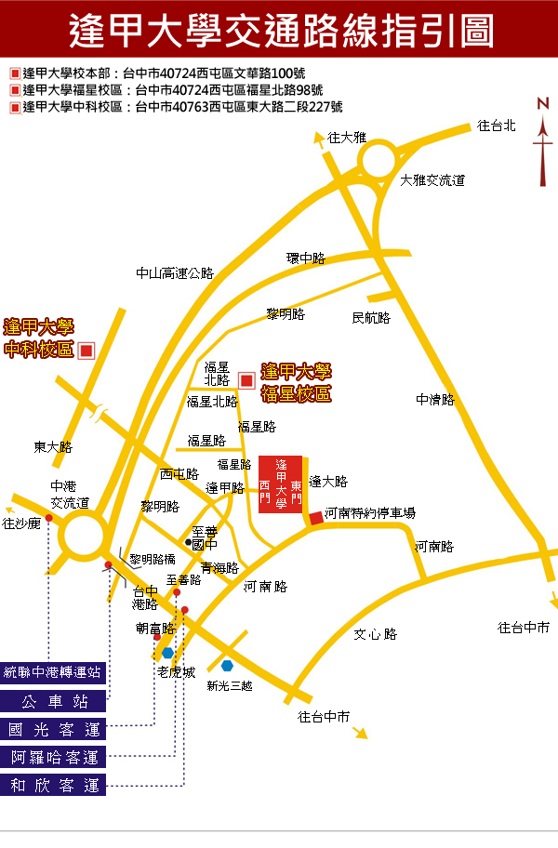
※ 火車：
- 台中火車站請搭西部幹線山線。 火車站轉公車：從火車站轉車請搭仁友公車22號、25號、45號、125號；台中客運公車33號、35號；全航客運5號 。 台中市公車
※ 台灣高鐵：
- 至高鐵台中站六號出口，12號公車月台，搭乘高鐵快捷公車和欣客運--僑光線，逢甲大學站下車。
- 轉乘行程規劃
- 高鐵台中站，搭計程車經中彰快速道路至逢甲大學約25分鐘，約300元。
※ 客運：
- 搭統聯客運巴士，請在統聯客運中港轉運站下車，換搭79線公車。
- 搭其他客運巴士，請在台中市中港路朝馬站下車，可轉搭計程車約5-10分鐘至本校。資料來源：台中市交通局
- 台中市公車動態轉乘網
※ 中山高速公路(國道一號)：
- 中港交流道： 178.6K 處下( 台中 | 沙鹿) 交流道，往台中市方向，進中港路，過黎明路橋，左轉進河南路， 左轉進福星路的「福星停車場」 。再由文華路步行至逢甲大學大門。
- 大雅交流道： 172.4K 處下 (台中 | 大雅) 交流道，往台中市方向，進中清路，右轉進文心路三段， 右轉進河南路，右轉進福星路的「福星停車場」 。再由文華路步行至逢甲大學大門。
※ 福爾摩沙高速公路(國道三號)：
- 快官交流道：202.1k處下台中快官交流道接台74線省道，在10.2k處下西屯路交流道，往台中市方向，左轉進逢甲路，右轉進福星路的「福星停車場」 。再由文華路步行至逢甲大學大門。
- 校園配置（本校停車位有限，建議搭乘大眾運輸工具)
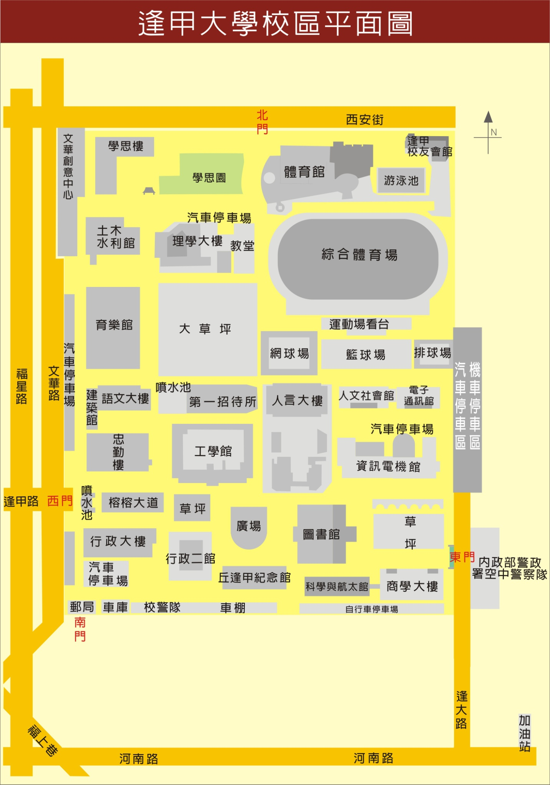
地點:第九國際會議廳
(學思大樓2樓)
車輛行逕路線
文華道會館特約停車場
汽車停車場
汽車停車場
側門
逢甲特約停車場-文華道會館(每小時20元)
位於台中市中心，緊鄰逢甲商圈(步行5~7分鐘)、鄰近中科園區(開車約15分鐘)、台中工業區(開車約15分鐘)等，鄰近高鐵烏日站(開車約15分鐘)、國道一高交流道(開車約3-5分鐘)、中彰快速道路(開車約3-5分鐘)。
交通指引
自行開車
衛星導航：請設定台中市西屯區福星路與福星北路口。
經度：120.647113 緯度：24.182854
※國道一號中山高速公路
國道一號(中山高速公路)下中港交流道往市區方向前行（不要上高架橋），至黎明路左轉，前行至福星路右轉，直行到底後福星北路左轉，約十公尺後右轉文華路138巷，前行100公尺即抵達文華道會館。
※國道三號福爾摩沙公路
國道三號下龍井交流道後，往龍井方向接中興路後，往台中市區（台中港路/東海）方向前行，過中港交流道後（不要上高架橋），至黎明路左轉，前行至福星路右轉，直行到底後福星北路左轉，約十公尺後右轉文華路138巷，前行100公尺即抵達文華道會館。
搭乘大眾運輸公具
※搭乘長途客運
所有長途客運可至朝馬站下車，再搭乘計程車進入台中市區，請告知福星路與福星北路口，即可看到文華路138巷指示。
※搭乘台中市公車
可搭乘仁友客運22、25、29、37、45；台中客運33、35；TTJ黎明線54；或是79路統聯客運、全航客運(台中火車站-僑光學院)，皆至福星路西安街口下車。
步行方向：下車後沿西安街口(全家便利商店與康是美藥妝店)往文華路方向前進，至文華路後左轉至138巷後右轉，
會館即位於左前方。
※搭乘高鐵：入住會館之住客，可直接搭乘高鐵接駁專車，或搭乘會館安排之免費接駁專車。
轉乘高鐵免費接駁專車之住客，請搭乘至逢甲大學站或僑光技術學院站下車即可。
高鐵快捷公車路線圖與時間表下載
